16
ООО "ТНС"
Россия, 624203, Свердловская обл., г. Лесной,
Коммунистический проспект, 15-1.

Кухонный гарнитур
«Угол 1»
Инструкция по сборке
и эксплуатации

ГОСТ 16371-93
Инструкция по эксплуатации кухонной мебели

- Беречь поверхности мебели от механических повреждений

- Во избежание набухания щитов и отклейки ламината, не допускайте скопления воды на поверхностях мебельных изделий.

- Поверхности мебели можно чистить влажными тканями с применением хозяйственного мыла с последующей протиркой насухо. Не применять при этом эфир, ацетон, бензин и другие растворители, абразивные моющие средства.

- Следить, чтобы температура приборов или посуды, находящихся в контакте с поверхностью облицованной ламинатом, не превышала 120 градусов.

- Следить, чтобы температура приборов или посуды, находящихся в контакте с поверхностью облицованной ламинатом, не превышала 120 градусов.

- Для чистки поверхности мойки применять стиральные порошки и чистящие средства, не содержащие абразивных материалов.

Во избежание порчи покрытия фурнитуры (петли, ручки и др.) хранить пищевые кислоты в закрытых сосудах.

2
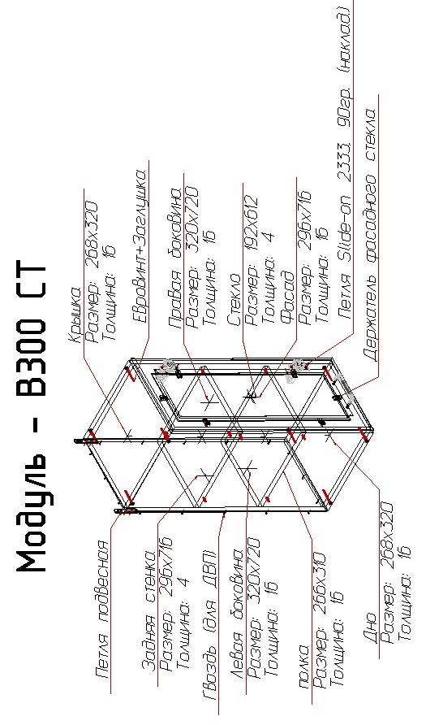

15
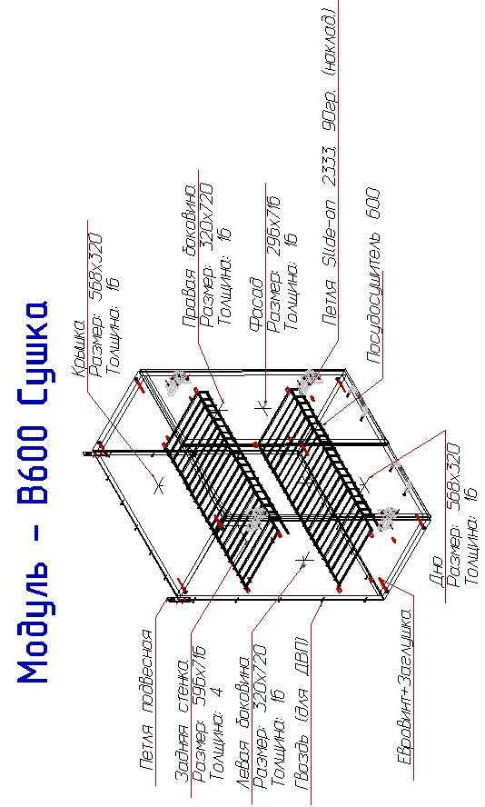

14
Спецификация крепежа:

Наименование | Ед. изм. | Расч. кол.
Гвоздь (для ДВП) | шт. | 104
Саморез 3,5х30 (желтый) | шт. | 8
Саморез 3,5x16 (черный) | шт. | 74
Саморез 3,5x16 (желтый) | шт. | 115
Евро винт | шт. | 150
Заглушка для евровинта | шт. | 150
Ножка цокольная | шт. | 11
Полкодержатель Duplo d=5 | шт. | 40
Ручка | шт. | 12
Петля Slide-on 2333, 90гр. (наклад.) | шт. | 14
Монтажная планка 2006 | шт. | 16
Петля Intermat 9936 W45, (для угл.накл.) | шт. | 4
Монтажная планка 9000 | шт. | 4
Пластиковый уголок | шт. | 4
Шток эксцентрика | шт. | 4
Эксцентрик | шт. | 4
Заглушка эксцентрика | шт. | 4
Петля Slide-on 2333, 90гр. (полу-вклад.) | шт. | 2
Газлифт "Green" | шт. | 2
Петля подвесная | шт. | 8
Держатель фасадного стекла | шт. | 10
Посудосушитель 600 | шт. | 1
Нога Boyard (хром) d=50 | шт. | 11
Направляющая роликовая белый GS450B | шт. | 2

3
Рекомендации по сборке
Инструкция по сборке представляет собой последовательность действий с помощью которой можно собрать мебельное изделие в домашних условиях, даже не специалисту.

Что необходимо для сборки:
- Два человека;
- Стремянка или стул для более удобной и качественной установки верхних секций изделия;
- рулетка;
- молоток;
- шило;
- набор отверток;
- перфоратор;
- шурупы 6х50 в комплекте с дюбелями пластиковыми диаметром 8 мм.

Рекомендации и предостережения при сборке мебели:
1. Сборку мебели необходимо производить на ровной, чистой и твердой поверхности;
2. Во избежание повреждения поверхности деталей мебели рекомендуется на месте сборки положить мягкую толстую ткань или гофрокартон от упаковки;
3. Перед началом сборки внимательно ознакомьтесь с инструкцией по сборке;
4. Если на месте установки изделия Вы обнаружили неровности пола, из-за чего может перекоситься корпус изделия, Вы можете исправить этот недостаток при помощи регулируемых опор.

Последовательность сборки кухонного гарнитура:
Сборка верхних секций:
- Сборка верхних секций производится с помощью евровинтов, по прилагаемому внешнему виду;
- Задняя стенка из ДВП прибивается на гвозди;
- Навесная петля прикручивается в верхних углах секций, в вертикальные боковины на саморез 3,5х16(желтый);
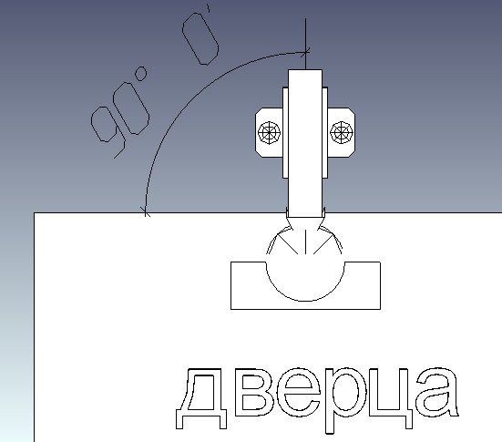
- Навеска дверей:
- Данная операция выполняется после окончательного сборки корпусов всех изделий. Для этого необходимо положить дверцу на плоскую чистую поверхность, вставить петли в раскрытом виде в посадочные отверстия, на саморез 3,5х16 (желтый) прикрепить Петли Slide-on к фасаду изделия, строго перпендикулярно к вертикальному торцу дверцы.
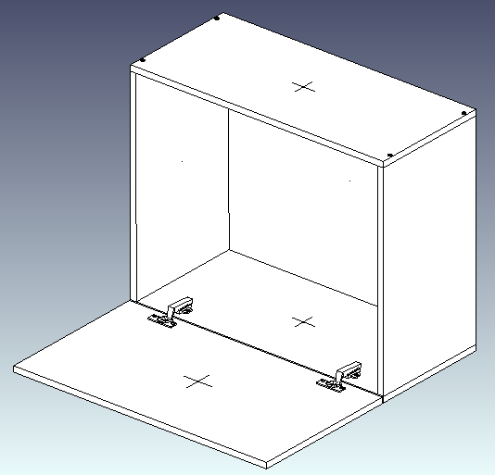
- Ответную планку прикрепить к петле с помоью винта.
- Положить секцию на боковину на которую будет крепиться дверца. Вплотную к боковине положить дверцу с раскрытыми закрепленными петлями.
-Через отверстия в ответных планках на саморез 3,5х16 (желтый) прикрепить петли с ответными планками к боковой стенке изделия.
5. Установить полкодержатели в посадочные отверстия.

Сборка нижних секций:
Сборка нижних секций производится с помощью евровинтов, по прилагаемому внешнему виду;

4
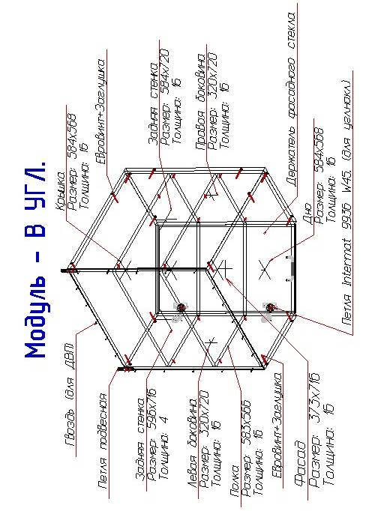

13
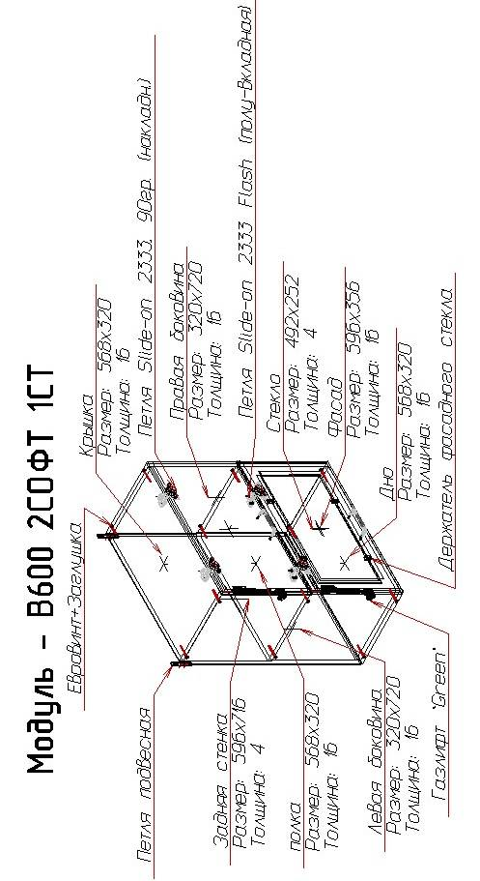

12
- На боковины секций с ящиками перед сборкой, с помощью саморезов 3,5х16 (желтый), по размеченным отверстиям прикручиваются направляющие согласно кол-ву ящиков (то же самое к другой боковине).
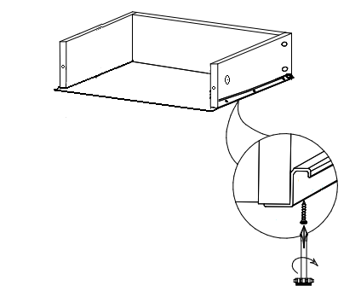
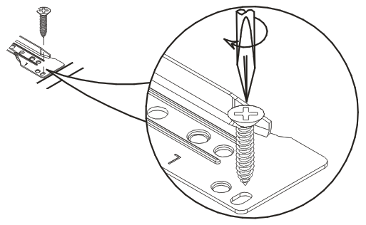
3. Сборка выдвижных ящиков
- Ящик из ЛДСП собирается из трех панелей на евровинты;
- Дно из ДВП выравнивается по задней стенке ящика и прибивается на гвозди.;
- К дну ящика с по мощью саморезов 3,5х16 (желтый) прикручиваются ответные направляющие;
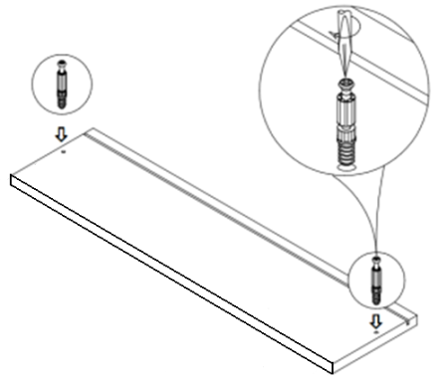
- Шток эксцентрика вкручивается в посадочное отверстие на фасаде;
- Установить в посадочные места на ящике сам Эксцентрик прорезью в направлении отверстия для входа Штока эксцентрика;
- После установки Штоков и Эксцентриков соединить фасад и ящик вместе, вставив выступающюю часть дна ящика в паз на фасаде;
- При помощи крестообразной отвертки затянуть Эксцентрик до упора и установить заглушку;
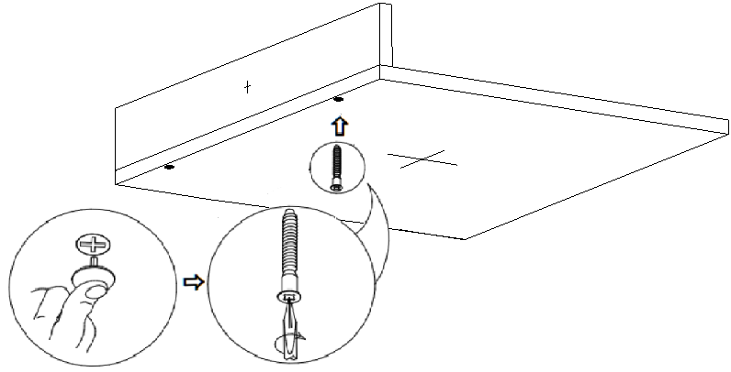
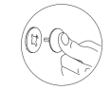
- Ящик с металлическими боковинами собирается в следующем порядке:
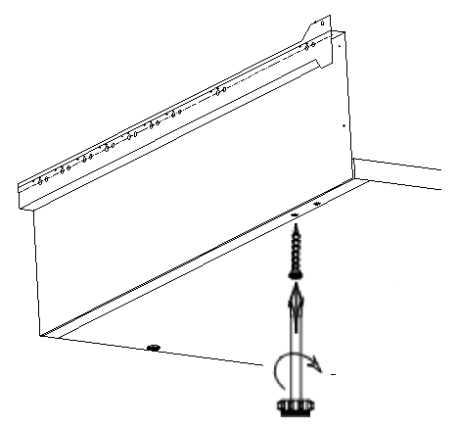
- К дну ящика из ЛДСП на евровинты прикручивается задняя стенка;
- Металлические боковины ящика прикручиваются к дну ящика с по мощью саморезов 3,5х16 (желтый);
- Фасад ящика прикручивается к ящику поразмеченным отверстиям.

- Задняя стенка секции из ДВП прибивается на гвозди;
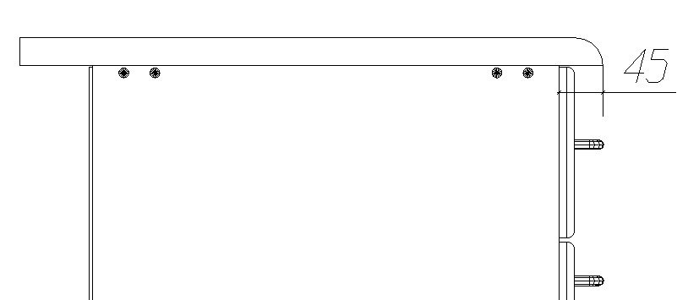
- Ножки цокольные прикручиваются к дну тумбы, по размеченным отверстиям, с помощью саморезов 3,5х16 (черный);
- Столешница прикручивается к нижней секции через горизонтальные планки (царги) в верхней части секции, на саморез 3,5х30. Рекомендуемый вылет столешницы относительно вертикальных боковин секции – 45 мм.
Навеска верхних секций осуществляется с помощью подвесных петель на высоте, обеспечивающей зазор между низом верхних секций и столешницей в диапазоне 50-60 см.
Газлифт устанавливается согласно инструкции, вложенный в упаковку газлифта

5
ВНЕШНИЙ ВИД ИЗДЕЛИЯ
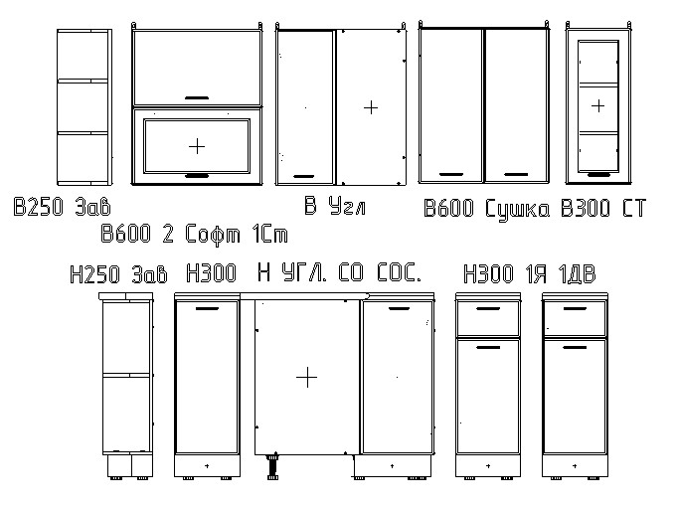
«Угол 1»

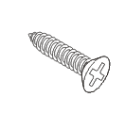 | Саморезы | 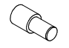 | Полкодержатель
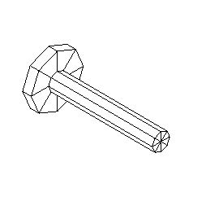 | Гвоздь для ДВП | 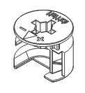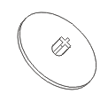 | Эксцентрик + Заглушка
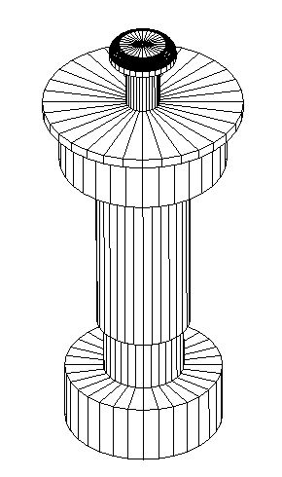 | Ножка цокольная | 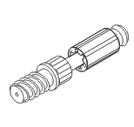 | Шток эксцентрика
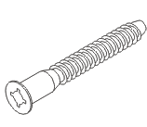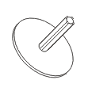 | Евровинт + Заглушка | 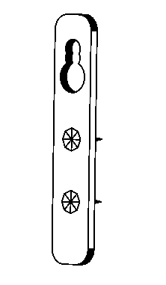 | Петля подвесная
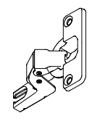 | Петля Slide-on | 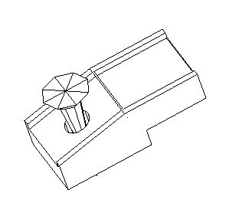 | Держатель фасадного стекла
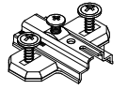 | Ответная планка | 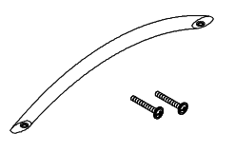 | Ручка с винтами
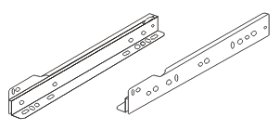 | Роликовые направляющие | 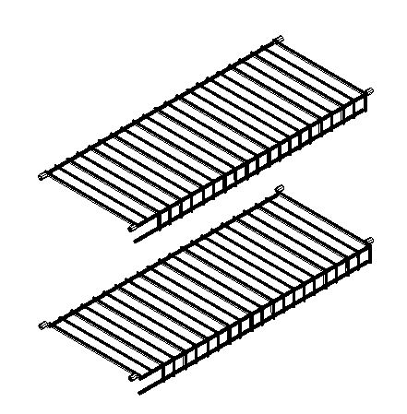 | Посудослушитель
Передние ножки «Валмакс»
(при установке ножек цоколь отсутствует!!!)
6
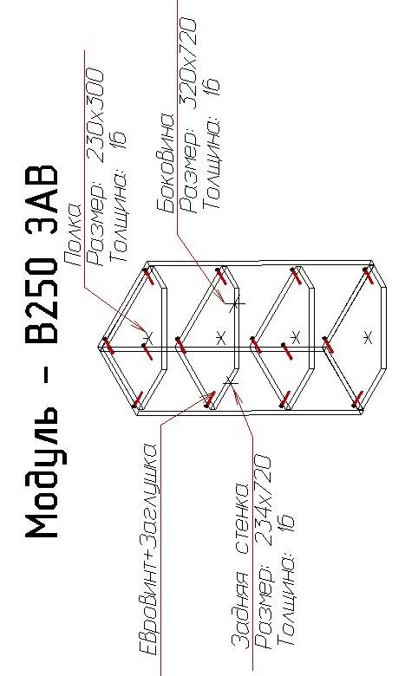

11
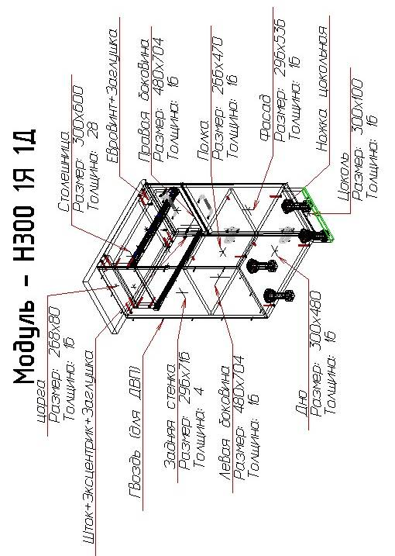

10
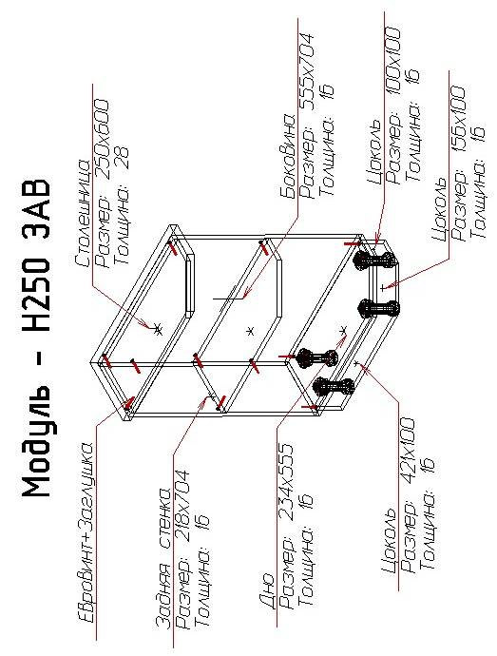

7
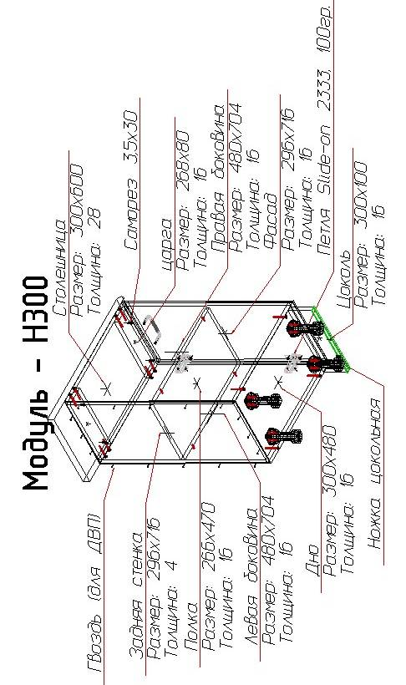

8
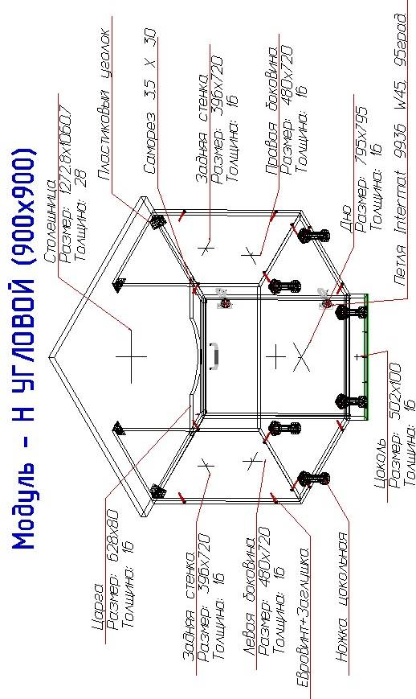

9

